学籍番号：XXXXXXXX

氏名：○○　○○○

タイトル

１ 節のタイトル

1.1 なんとかかんとか

　この様式はレポートを執筆するためのものである。この雛形を使うことで，見た目としては割と読みやすいレポートに仕上がることが期待される。見た目がよくないレポートは読みにくく，ひいては過小評価につながりかねない。そのようなレポートを提出した結果の過小評価は，レポート執筆者の責任に負うところも大きい。

　節のタイトルは「１ なんとか」というように，数字を全角で打ち，その後半角で空白を入れ，タイトルを入力する。小節のつける際には「1.1 かくかくしかじか」というように，節番号を半角数字で打ち，次いで半角のピリオドを入れ，小節番号を半角数字で打ち，半角空白を入れたあとで，小節のタイトルを入力すること。段落を始める際には全角の空白を入れること。特に段落のルールは小学校で習うべき事項にもかかわらず，守れない塾生が多いので留意すること。なお，レポートの表題はこのテンプレートのように，３行目に中央揃えで入力すること。また，１行目には学籍番号，２行目に氏名を入力すること。

　フォントについては，学籍番号，氏名，表題，節タイトル，小節タイトル（「引用文献」というタイトルを含む）はＭＳゴシック，本文はＭＳ明朝を用いること。本文およびビブリオグラフィで欧文を用いる場合には，Times New Romanを用いること。なお，アップルのマッキントッシュを使っている者は，ヒラギノを使ってもかまわない。

２ 節のタイトル

2.1 かくかくしかじか

　内容をわかりやすく論じるためには適切な図表を用いることが望ましい。レポートによっては図表の利用を必要条件としているものもあるので注意すること。図表を本文に入れる際には以下の通りとする。

Table 1 この様式のマージン

|  |  |  |  |  |
| --- | --- | --- | --- | --- |
| 位置 | 上 | 下 | 左 | 右 |
| 間隔 | 25mm | 25mm | 25mm | 25mm |

　この様式のマージンはTable 1の通りである。表を挿入する際には，当該の表の上部にキャプションをつけること。表番号の前にはTableと打ち，半角空白を入力したあとで表番号を通しでつけること。この段落の最初にあるように，本文にも表番号を明記すること。

　一方，図を置く場合には，当該の図の下部にキャプションをつけること。図番号の前にはFigureと打ち，半角空白を入力したあとで図番号を通しでつけること。ところでこの様式の字送りの設定はFigure 1の通りであるが，このように本文にも図番号を入れること。

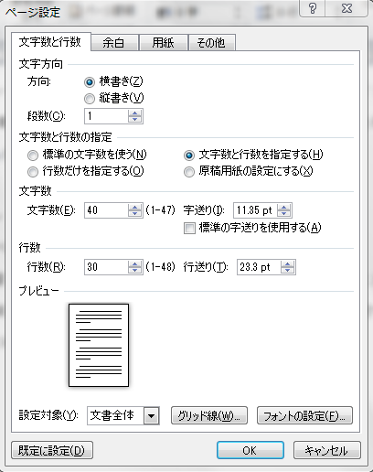

Figure 1 字送りの設定

　最近日本を代表する研究機関で起こった「刺激惹起性多能性獲得細胞」なるものに関する問題の一部に，学術論文でありながら正しい形式で引用がなされていなかったことがあげられる。第三者の著作物の内容を，引用を明記せずに学術論文の一部とすることは剽窃とみなされ，当該著者は研究者生命を失いかねないということは，一連の報道の内容からも理解できるであろう。学生であっても学内規定により厳しく処分され，場合によっては当該学期の履修単位を全て失うこともあるほか，この講義については引用を正しくしていないレポートはレポートとは見なさないため，単位は与えないこととなるので，十分に留意されたい。

　引用の形式はAPA (American Psychological Association, 2009) ，MLA (Gibaldi, 2009) ，Chicago (University of Chicago Press, 2010)などが著名である。このレポートにおいては和文と欧文を混ぜたものとなるため，日本心理学会執筆の手引き (日本心理学会, 2005)に則って引用を行うとよい。参考までに示すと以下のような引用形式となる。

鹿毛（2005）は中学校社会科の授業で・・・

自己決定理論の教室での応用の必要が指摘されている（廣森・山森，2003）。

自己効力感とは・・・である（Bandura, 1975）

Zimmerman & Schunk (2004) によれば・・・

　このような引用を行ったら，論文の末に引用文献一覧（ビブリオグラフィ）を必ず載せること。ビブリオの様式は以下の通りである。・引用文献の提示順は，和文，英文文献をともにしたalphabetical orderであり，同一著者の場合は年度が古いものから記述する。ぶら下げインデント（Microsoft Wordの設定では2.5字，半角英数字５文字分）をすることにも留意されたい。

○洋書籍

Hattie, J. (2008). *Visible learning: A synthesis of over 800 meta-analyses relating to achievement*. London: Routledge.

○洋編著の特定章

Joncas, M. (2004). Timss 2003 sampling weights and participation rates. In M. Martin, I. Mullis, & S. Chrostowski (Eds.), *TIMSS 2003 technical report*. Chestnut Hill, MA: TIMSS & PIRLS International Study Center, Boston College. pp. 186-223.

○洋雑誌

Hojo, M. (2013). Class-size effects in Japanese schools: A spline regression approach. *Economic Letters*, 120, 583-587.

○和書籍

並木博 (1997)．個性と教育環境の交互作用：教育心理学の課題 培風館.

○和編著の特定章

大谷和大(2014)．階層線型モデル，マルチレベル構造方程式モデル 小杉考司・清水裕士(編) M-plusとRによる構造方程式モデリング入門 北大路書房 pp. 208-227．

○和雑誌

中島力(1964)．小学校6年間の標準学力検査成績の推移 立教大学心理・教育学科研究年報, 8，1-12．

　上記の例にあてはまらない資料の引用については，日本心理学会(2005)を参考にすること。この手引きはhttp://www.psych.or.jp/publication/inst/tebiki2005_fixed.pdfにてダウンロードできる。

引用文献

American Psychological Association (2009). *Publication manual of the American Psychological Association*. Washington DC: American Psychological Association.

Gibaldi, J. (2009). *MLA handbook for writers of research papers*. New York: Modern Language Association of America.

日本心理学会 (2005). 日本心理学会執筆の手引き 日本心理学会

University of Chicago Press (2010). *The Chicago manual of style*. Chicago: University of Chicago Press.